1.Блок: в статье рассказывают о том, как задавать переменные через let и var, а также, как присваивать им значение через = и вызывать их через alert, также говорят, как копировать значение одной в другую и задавать имена переменным, как задать константу
2. В статье рассказывают, как задавать переменную var, не знаю, как это комментировать...
В видео рассказывают, что записывать переменную нужно только через var, let и const, иначе это ошибка
3. В статье рассказывают, как использовать let и его отличие от var: область видимости объявлений распространяется на блоки и функции, доступ к объявлениям возможен только после того, как будет достигнуто место объявления, объявления не создают свойства в globalThis, если они объявлены на верхнем уровне скрипта, объявления не могут быть переобъявлены никаким другим объявлением в той же области видимости, начинается с объявлений, а не высказываний. Это значит, что вы не можете использовать одиночное let объявление в качестве тела блока (что логично, поскольку получить доступ к переменной невозможно). Ещё рассказывают о временной мертвой зоне.
4. В статье рассказывают, как объявлять переменные через let, var и давать значение с помощью = , рассказали, почему let лучше var, рассказали, как давать имена переменным, рассказали, как задавать численные, логические и значения "струны", [массивы]. Говорят, что в js динамический ввод текста, он сам понимает число или строка заданна, как значение переменной
5. Объясняют, как использовать подъем. Подъем перемещает функции, определенные с ключевым словом function, в начало файла перед выполнением кода, ппеременны заданные через var, также поднимаются
6. Снова рассказывают, что такое var, let и cons, рассказывают, что есть глобальная область видимости, это переменные доступны везде, и локальная область видимости, это блочная и функциональная, глобальная область видимости доступна всем и может использоваться в функциях и блоках кода, блоки кода создаются с помощью фигурных скобок, let или const внутри блока кода создают локальную область видимости
7. Блок: в статье рассказывают о типах данных, есть число, можно проводить разные операции, сложение, умножение и тд, при помощи Biglnt мы модем обрабатывать огромные чисоа, главное в конце добавить n, есть тип данных строка задается при помощи "", есть boolean, присваиваем значение правда или ложь, значение null и undefined отсылает на несуществующий объект, который потом будет, typeof возвращает тип операнда, при вызове typeof x возвращается строка с именем типа
8. В статье рассказывается про null, он служит для обозначения того, что переменная не указывает ни на какой объект
9. Рассказывают о boolean, логическое значение представляет либо истину, либо ложь, может использоваться в инструкциях if для проверки условий, > и < возвращают логические значения, для проверки равенства используется ===, числа, кроме нуля, возвращаются как правда, строки, содержащие что-то, возвращаются правдой
10. Рассказвают, что BigInt создан для работы с очень большими числами.
11. В статье рассказывают о строках, строки могут быть заключены в одинарные, двойные кавычки или обратные кавычки, есть «символ новой строки», обозначаемый как \n, все специальные символы начинаются с обратной косой черты \, length определяет длину строки, в JavaScript строки нельзя изменить, невозможно изменить ни один символ, toLowerCase() и toUpperCase() меняют регистр, есть три способа получить подстроку: substring, substr и slice
12. undefined использует для переменных, не получивших значение, в консоли отображается «не определено», пока переменная не получит значение
13. В статье рассказывают об объектах Объект можно создать с помощью фигурных скобок {…} и необязательного списка свойств, у свойства есть ключ, имя или идентификатор, который находится перед двоеточием ":", и значение справа от него, при попытке прочитать несуществующее свойство возвращается undefined, для этого также есть специальный оператор "in", для перебора всех ключей объекта существует специальная форма цикла for..in
14. В статье рассказывают, что с помощью оператора typeOf можно определить тип данных переменной, нужны скобки в конце, все функции-конструкторы, вызываемые с помощью new, возвращают не примитивные типы данны
15. Рассказывают о преобразовании типов данных, + объединяет строки, а не складывает числа, функция parseInt преобразует строку в число.
16. В статье рассказывают о неявном приведении типов, это переделывание строки там, где ожидается число, объект там, где ожидается строка и т. д, потом про оператор +, массивы, значения истины и лжи
17. Рассказывают о явном и неявном типе преобразования данных, в явном типе преобиазование в ручную, используется функция number для преобразования строки в число.
18. Карты позволяют создавать коллекции пар «ключ — значение», для создания карт используют map и new, для настроцки set, size позволяет узнать кол-во карт, delete используется для удаления пар, clear удаляет все пары, values выводит все значения, keys выводит все ключи
19. В статье рассказывают о структурировании данных и то насколько посещаемость пользователями увеличивается, а также их прибывание на странице, данные оформляются в виде кода и встраиваются в тег <script> внутри элементов <head> и <body> на HTML-странице
20. Рассказывают, что json это типа формат представления данных, круто отправляется и читается, поддерживает строки, числа, логические значения, null и массивы, для создания файла нужно добавить расширение .json, ключи заключаются в двойные кавычки, значения, нет, функция JSON.parse принимает строку JSON и преобразует её в объект JavaScript
21.В статье говориться, что for создает цикл, состоящий из трех необязательных выражений, заключенных в круглые скобки и разделенных точкой с запятой, рассказали о initialization, condition, afterthought, statement
22.В статье рассказывают об операторе continue, он не прерывает выполнение цикла полностью, а:
В цикле while или do...while происходит возврат к условию.
В цикле for происходит переход к выражению обновления.
В цикле for...in, for...of, for await...of происходит переход к следующей итерации. Ещё рассказывают о checkIAndJ и checkIJ
23.В статье рассказывают о break, он немедленно завершает цикл или оператор switch, пропуская оставшиеся, если нет switch, то ему нужен label
24.В статье рассказывают об операторе do...while, он создает цикл, который выполняет указанный оператор до тех пор, пока условие проверки не станет истинным,говорят о statement и condition
25. В статье рассказывают об операторе for...of, он запускает цикл, который обрабатывает последовательность значений, полученных из итерируемого объекта, рассказали о variable, iterable и statement, каждая обработка значения циклом называется итерацией, а сам цикл - итерацией по итерируемому объекту, итерация по объекту с помощью метода [Symbol.iterator](), возвращающего пользовательский итератор
26.В статье рассказывают, что цикл while выполняет блок кода до тех пор, пока выполняется указанное условие.
27. В статье рассказывается, что цикл for...in перебирает перечисляемые свойства объекта, перебирает только перечисляемые свойства, не являющиеся символами.
28. В статье рассказывают об операторе if...else, у него выполняется действие, если указанное условие истинно, если условие ложно, выполняется другое действие из else .
29. В статье рассказывают об операторе switch, который может заменить несколько проверок if, содержит один или несколько блоков case и необязательное значение.
30. В статье рассказывают, что есть синтаксическая конструкция try...catch, которая позволяет перехватывать ошибки, чтобы скрипт не завершал работу
31. В статье рассказывается, что try содержит код, который может вызвать ошибку, если возникает ошибка, выполнение переходит к catch, который получает объект ошибки, блок finally выполняется независимо от того, была ли вызвана ошибка, соответственно, обработка ошибки есть, но не прерывается выполнение кода, catch и finally необязательны, но один из них необходимо использовать.
32. В статье рассказывапось об условных операторах присваивания, сравнения, арифметические, побитовые, логические, строковые
33. В статье рассказывается, что операторы запятой просто через неё прописываютс, последнее значение обычно вызывают, оператор запятой можно использовать, когда нужно включить несколько выражений в конструкцию, для которой требуется одно выражение.
34. В статье рассказывают об операторах присваивания =
35. В статье расскащывают об операторах сравнения >= <= == !=
36. В статье рассказывают о всех арифметических ооператорах
37. В статье рассказывается о ллогических операторах, основными являются && (И), || (ИЛИ) и ! (НЕ)
38. В статье рассказывается, что параметры функций по умолчанию имеют значение undefined, номожно задавать свои значения
39. В статье рассказывается, что параметр rest позволяет функции принимать сколько угодно аргументов в виде массива, rest должен быть последним в определении функции, запятые в конце нельзя ставить
40. В статье рассказывают о стрелочной функции, скобки можно не использовать только в том случае, если функция напрямую возвращает выражение. Если в теле функции есть операторы, скобки обязательны. В этом случае возвращаемые значения должны быть явно указаны с помощью ключевого слова return.
41. В статье рассказывается о немедленно вызываемом функциональном выражении IIFE, функция запускается сразу после определения
42. В статье рассказывают, что arguments это объект в виде массива, доступный внутри функций, который содержит значения аргументов, переданных в эту функцию.
43. В стаье рассказывают, что стек вызовов это механизм, с помощью которого интерпретатор отслеживает свое местоположение в скрипте
44. В статье рассказывается, что область видимости - это текущий контекст выполнения, в котором значения и выражения видны или на них можно ссылаться, если переменная или выражение не находятся в текущей области видимости, они будут недоступны для использования
45. В статье рассказывается, что рекурсия - это вызов функции самой собой, она используется для решения задач, которые состоят из более мелких подзадач, рекурсивная функция может получать два входных параметра: базовый случай (завершает рекурсию) или рекурсивный случай (возобновляет рекурсию).
46. В видео говорят, что функция setTimeout позволяет запланировать выполнение функции через заданный промежуток времени в миллисекундах, функция clearTimeout позволяет отменить тайм-аут до его ссрабатывани
47. В статье рассказывается, что setInterval позволяет запустить функцию несколько раз, начиная с заданного интервала времени, с последующим непрерывным повторением через этот интервал.
48. В статье рассказывают об отправке запросов через XMLHttpRequest, если этот аргумент равен true или не указан, XMLHttpRequest обрабатывается асинхронно, в противном случае — синхронно.
49. В статье рассказывается, что с помощью сетевого запроса мы можем: отправьте заказ, загрузите информацию о пользователе, получите последние обновления с сервера, а сами запросы мы отправляем с помощью fetch(), используя объекты Blob или BufferSource можем отправить изображение

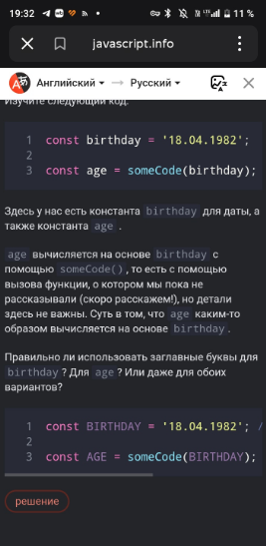
1)

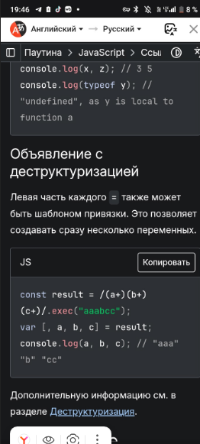
2)

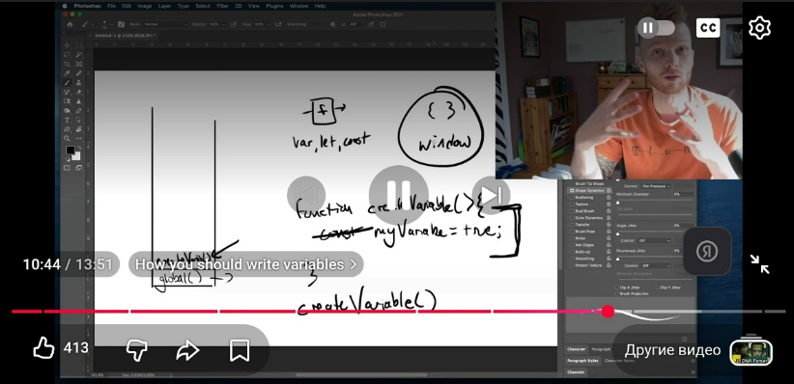

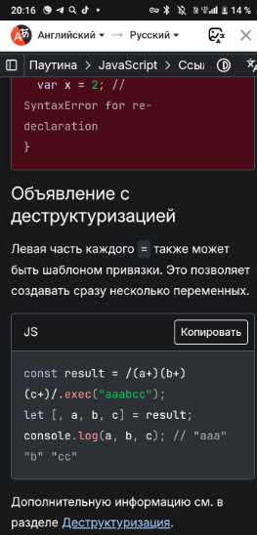
3)

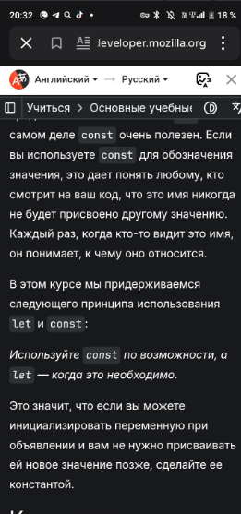
4)

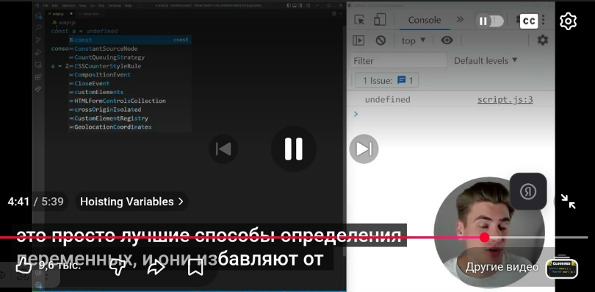
5)

6)
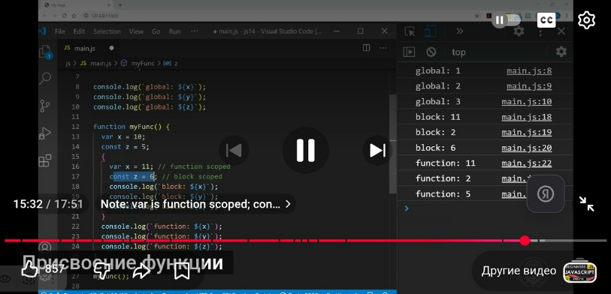

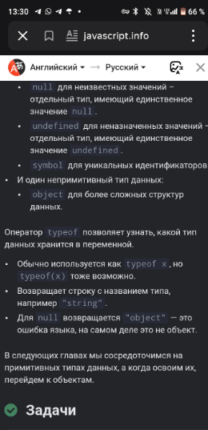
7)

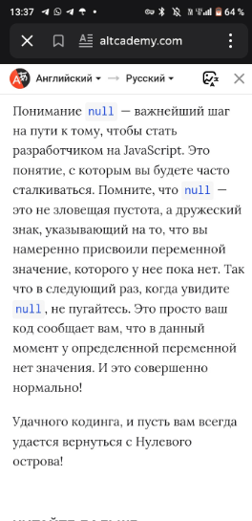
8)

9)
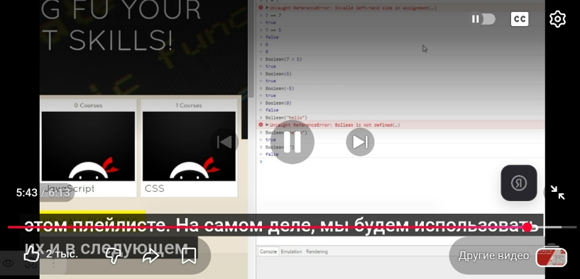

10)
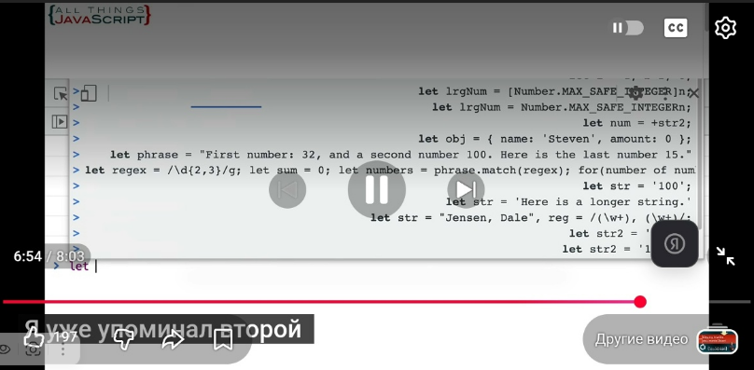

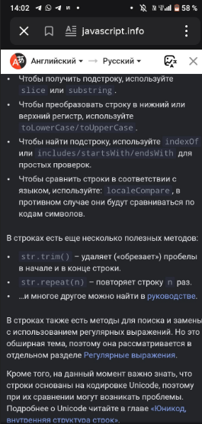
11)

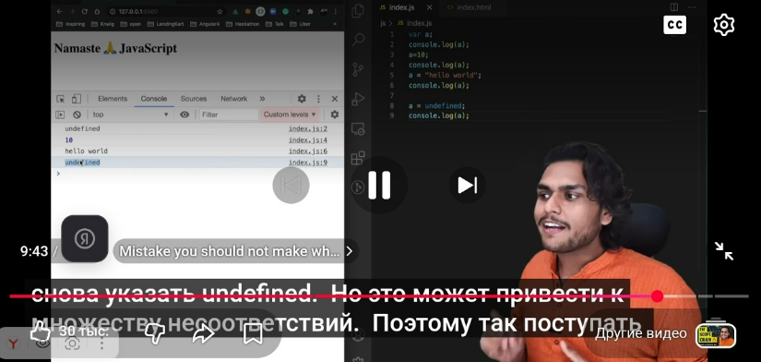
12)

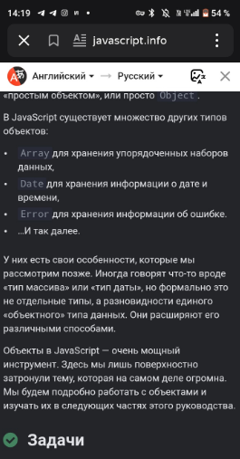
13)

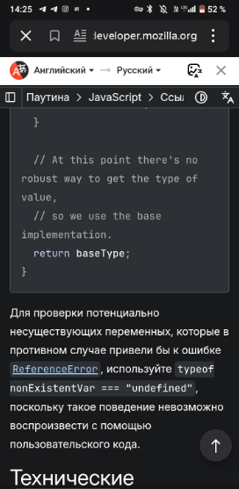
14)

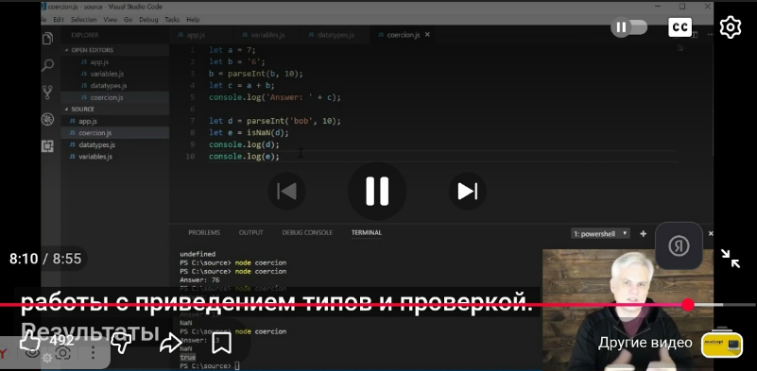
15)

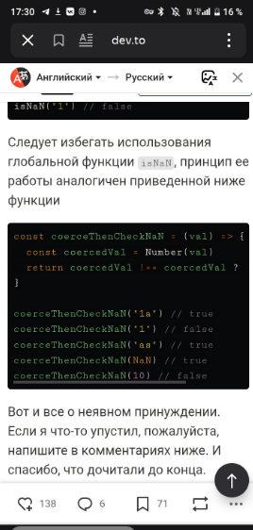
16)

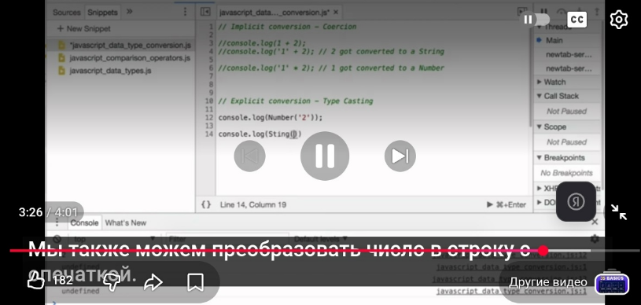
17)

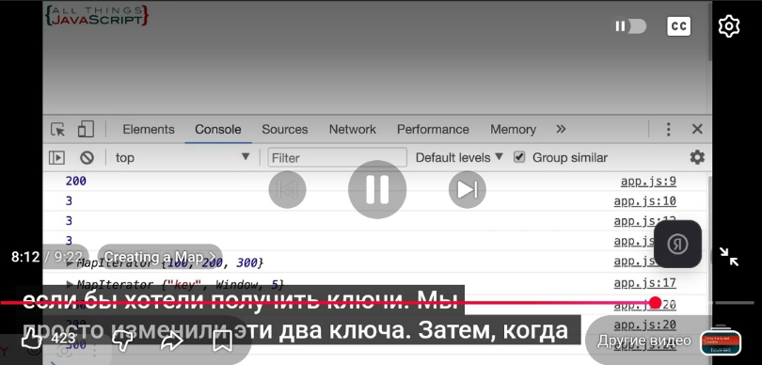
18)

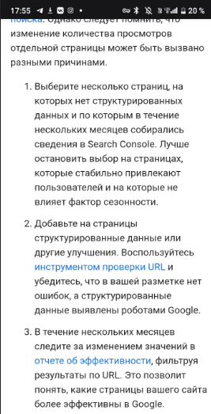
19)

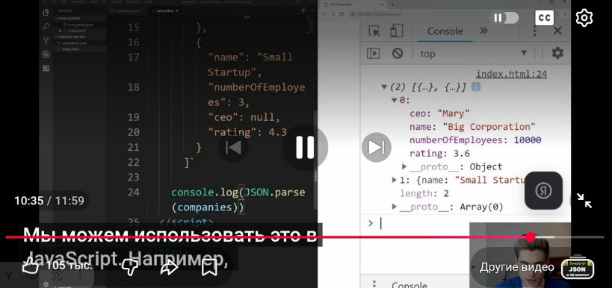

20)

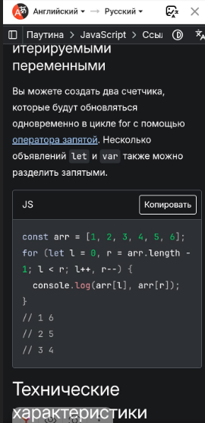

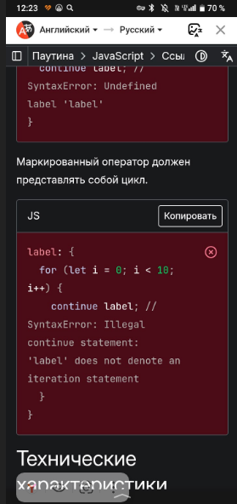
22)

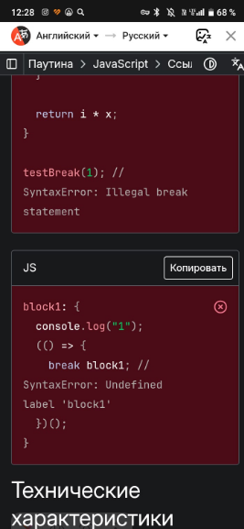
23)

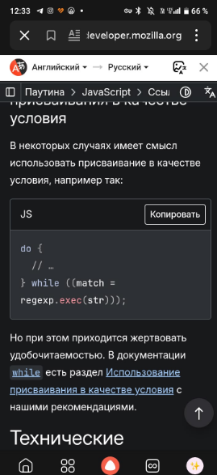
24)

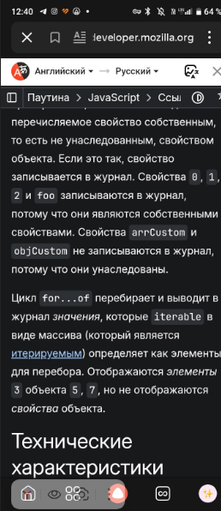
25)

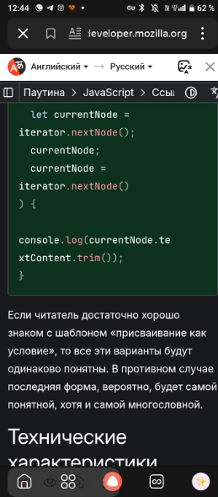
26)

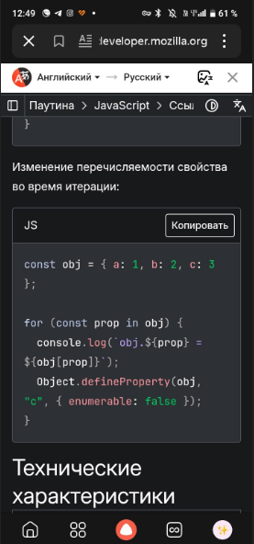
27)

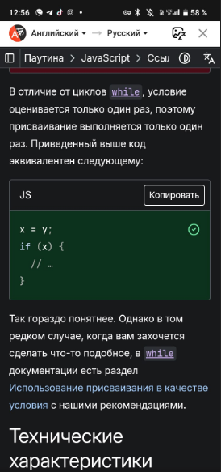
28)

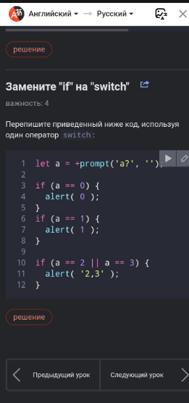
29)

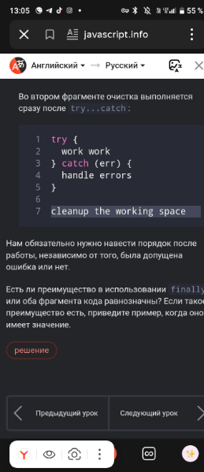
30)

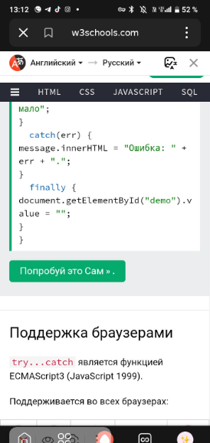
31)

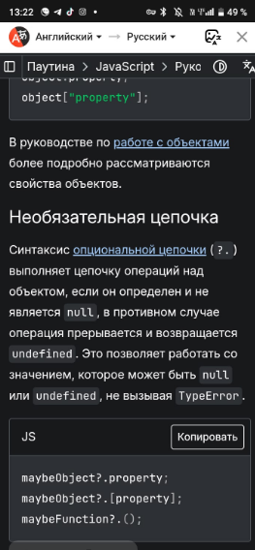
32)

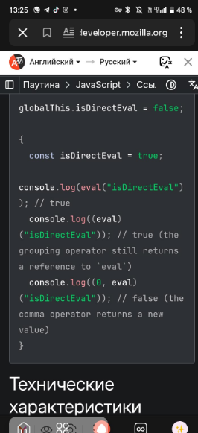
33)

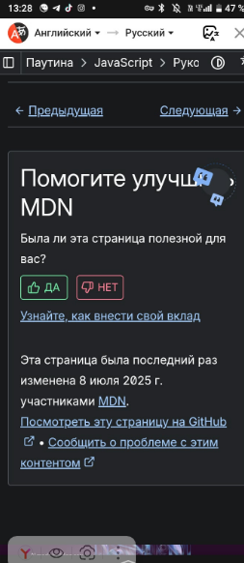
34)

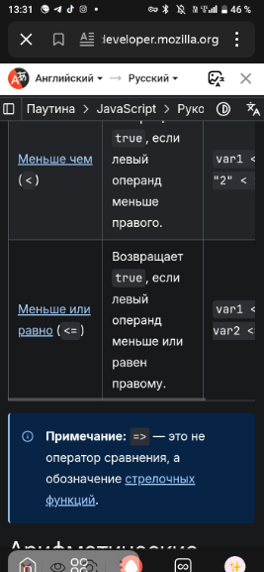
35)

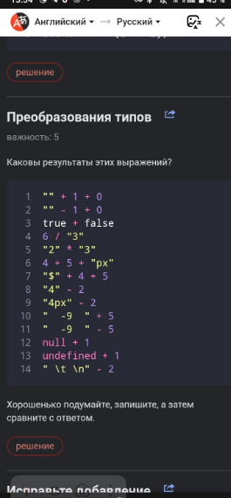
36)

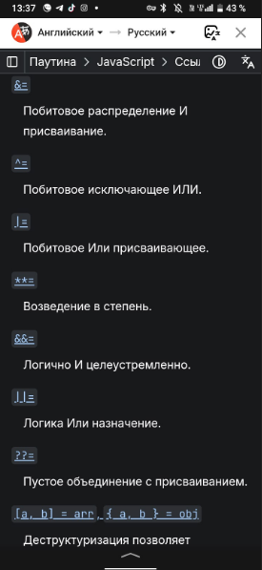
37)

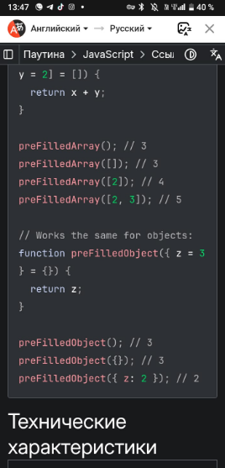
38)

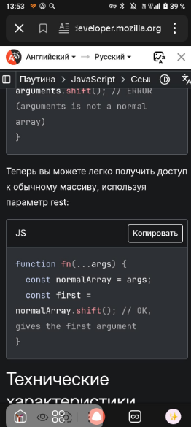
39)

40)

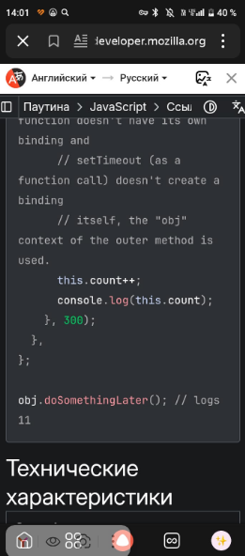
41)

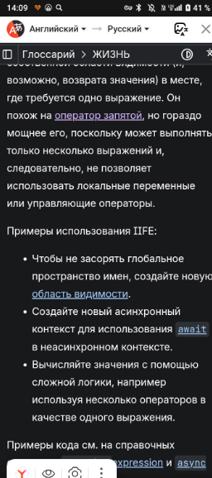
42)

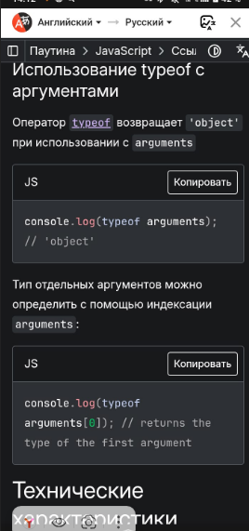
43)

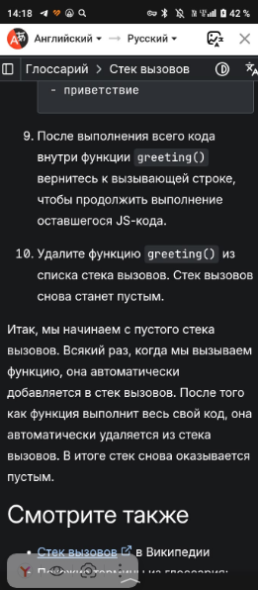
44)

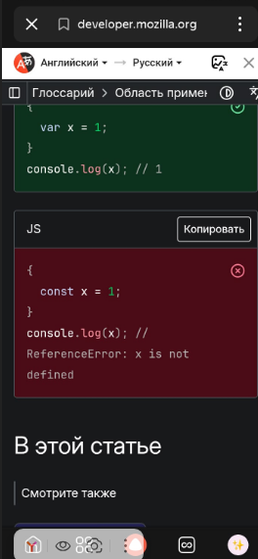
45)

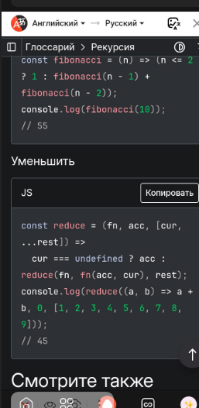
46)

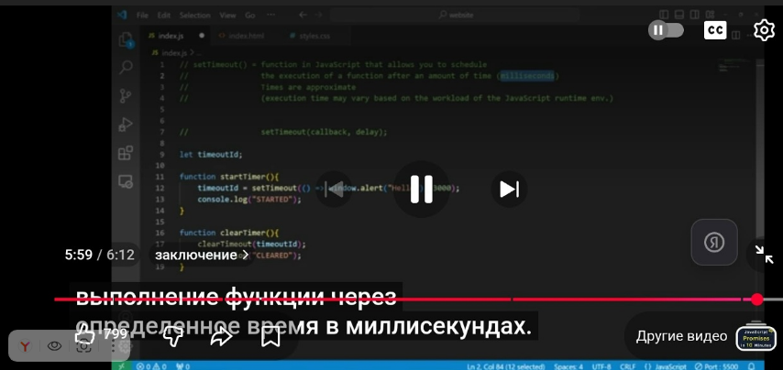
47)
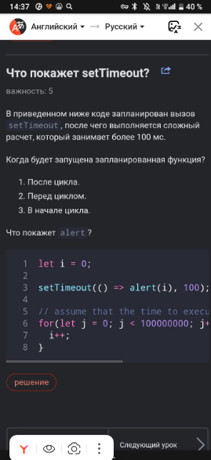
48)

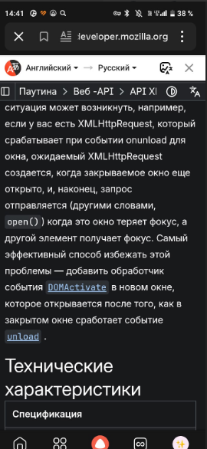
49)

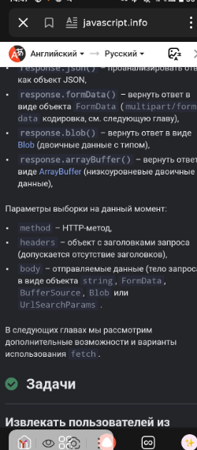
50)

